Администрация Тутаевского муниципального района

ПОСТАНОВЛЕНИЕ

от 23.12.2022 № 1021-п
г. Тутаев

Об утверждении проекта межевания
территории многоквартирного жилого
дома, расположенного по адресу:
город Тутаев, улица Комсомольская,
дом 67, и земельного участка,
расположенного по адресу: город Тутаев,
улица Комсомольская, у дома 67 а

В соответствии со статьями 43, 45, и 46 Градостроительного кодекса Российской Федерации, протоколом общественных обсуждений от 05 декабря 2022г. № 112, заключением от 06 декабря 2022г. о результатах общественных обсуждений по проекту постановления от 26.10.2022 № 175 «Об утверждении проекта межевания территории многоквартирного жилого дома, расположенного по адресу: город Тутаев, улица Комсомольская, дом 67, и земельного участка, расположенного по адресу: город Тутаев, улица Комсомольская, у дома 67 а», Администрация Тутаевского муниципального района

ПОСТАНОВЛЯЕТ:

1. Утвердить прилагаемый проект межевания территории многоквартирного жилого дома, расположенного по адресу: город Тутаев, улица Комсомольская, дом 67, и земельного участка, расположенного по адресу: город Тутаев, улица Комсомольская, у дома 67 а.
- Контроль за исполнением данного постановления возложить на Заместителя Главы Администрации Тутаевского муниципального района по градостроительным вопросам – начальника управления архитектуры и градостроительства Администрации Тутаевского муниципального района (главного архитектора) – Е.Н.Касьянову.
- Настоящее постановление вступает в силу после его официального опубликования.

Временно исполняющий полномочия
Главы Тутаевского
муниципального района О.В. Низова
Утверждено
постановлением Администрации
Тутаевского муниципального района
от 23.12.2022 № 1021-п
СОДЕРЖАНИЕ

ПРОЕКТ МЕЖЕВАНИЯ ТЕРРИТОРИИ

многоквартирного жилого дома, расположенного по адресу:
город Тутаев, улица Комсомольская, дом 67,
и земельного участка, расположенного по адресу:
город Тутаев, улица Комсомольская, у дома 67 а

Заказчик: Маркова М. Г.
Данилова Н. А.

Заместитель директора ООО «Фаза» А.М.Фомин

2022 г.
Содержание

№ п/п | Разделы проекта межевания | Номера листов
1 | 2 | 3
1 | Основная часть | 3
1.1 | Общая часть | 4
1.1.1 | Задачи проекта межевания территории земельного участка | 5
1.2 | Наименование, основные характеристики и  назначение планируемого земельного участка | 5
1.2.1 | Определение нормативного размера земельного участка многоквартирного жилого дома | 6
1.3 | Исходные данные для подготовки проекта межевания | 7
1.4 | Сведения об образуемом земельном участке и его частях | 8
1.5 | Координаты поворотных точек границ образуемого земельного участка | 9
1.6 | Заключение о соответствии разработанной документации требованиям законодательства о градостроительной деятельности | 10
1.7 | Схемы и чертежи проекта межевания | 11-13
2 | Материалы по обоснованию | 14
2.1. | Чертежи материалов по обоснованию | 15
2.2 | Результаты инженерных изысканий | 16

- Основная часть

  - Общая часть

Проект межевания территории многоквартирного жилого дома, расположенного по адресу: город Тутаев, улица Комсомольская, дом 67 и земельного участка, расположенного по адресу: город Тутаев, улица Комсомольская, у дома 67 а, разработан в виде отдельного документа в соответствии с Постановлениями Администрации Тутаевского муниципального района № 509-п от 30.06.2022 года.

Нормативно-правовая база разработки градостроительной документации:
- "Градостроительный кодекс Российской Федерации" №190-ФЗ от 29.12.2004г. (ред. от14.07.2022);
- "Земельный кодекс Российской Федерации" №136-ФЗ от 25.10.2001г. (ред. от14.07.2022);
- Федеральный закон «О кадастровой деятельности» № 221-ФЗ от 24.07.2007 г.;
- Генеральный план городского поселения Тутаев Тутаевского муниципального района Ярославской области, утвержденный Решением Муниципального совета городского поселения Тутаев № 103 от 17.06.2021 г.;
- Правила землепользования и застройки городского поселения Тутаев Тутаевского муниципального района Ярославской области, утвержденные Решением Муниципального совета городского поселения Тутаев№ 133 от 17.02.2022 г.;
- СП 42.13330.2016. «Свод правил. Градостроительство. Планировка и застройка городских и сельских поселений. Актуализированная редакция СНиП 2.07.01-89*» утвержденный Приказом Минстроя России № 1034/прот 30.12.2016 г.;
- Требования государственных стандартов, соответствующих норм, правил и иных документов;
- Иные законодательные акты Российской Федерации, Ярославской области, Тутаевского муниципального района в сфере градостроительного планирования.

Состав и содержание Проекта соответствуют статье 43 Градостроительного кодекса Российской Федерации и Техническому заданию на проектирование.

    - Задачи проекта межевания территории

К задачам проекта межевания территории относятся:
- определение зоны планируемого к размещению объектов в соответствии с документами территориального планирования;
- определение границ формируемых земельных участков, предоставляемого юридическим и физическим лицам для использования, либо строительства планируемых к размещению объектов;
- определение в соответствии с нормативными требованиями площадей земельных участков.
  - Формирование, наименование, основные характеристики
и назначение планируемых земельных участков, земельных участков
под многоквартирными жилыми домами

Межевание территории осуществляется применительно к территории, расположение которой предусмотрено проектом в границах кадастрового квартала: 76:21:010301. Земельный участок для многоквартирного жилого дома, расположенный по адресу: город Тутаев, улица Комсомольская, дом 67 и земельный участок, расположенный по адресу: город Тутаев, улица Комсомольская, у дома 67 а.
В результате проекта межевания территории формируются2 (два) земельных участка:
1) путем уточнения границ земельного участка с кадастровым номером 76:21:010301:34,расположенного по адресу: город Тутаев, улица Комсомольская, дом 67;
2) путем образования границ земельного участка, расположенного по адресу: город Тутаев, улица Комсомольская, у дома 67 а.
Согласно «Правилам землепользования и застройки городского поселения Тутаев Ярославской области» и «Генеральному плану городского поселения Тутаев Ярославской области» формируемые участки располагаются в зоне (Ж-3)«зона застройки среднеэтажными и многоэтажными жилыми домами», категория земель - «земли населенных пунктов»:
- 76:21:010301:34, площадь 878 м², «зона застройки среднеэтажными и многоэтажными жилыми домами» (Ж-3), вид разрешенного использования – «Многоэтажная жилая застройка (высотная застройка)» (2.6);
Зона застройки среднеэтажными и многоэтажными жилыми домами предназначена для проживания в среднеэтажных многоквартирных домах этажностью не выше восьми этажей, а также в многоэтажных многоквартирных домах этажностью девять этажей и выше.
Границы существующих земельных участков при разработке проекта межевания не изменяются.
Проект межевания территории был выполнен в соответствии с СП 30-101-98 «Методические указания по расчету нормативных размеров земельных участков в кондоминиумах». Нормативный размер земельного участка в кондоминиумах, в основу определения которого положен принцип выявления удельного показателя земельной доли для зданий разной этажности, рассчитывается путем умножения общей площади жилых помещений в данном кондоминиуме на удельный показатель земельной доли по формуле (1)
S норм. к. = S к.* У зд. (1)
где:
S норм. к. - нормативный размер земельного участка в кондоминиуме, м2.
S к. - общая площадь жилых помещений в кондоминиуме, м2.
У зд. - удельный показатель земельной доли для зданий разной этажности (СП 30-101-98, таблица приложения А).
- 76:21:010301:ЗУ1, площадь 188 м², «зона застройки среднеэтажными и многоэтажными жилыми домами» (Ж-3), вид разрешенного использования – «Магазины» (4.4).
Уточняемый земельный участок 76:21:010301:34 и образуемый земельный участок 76:21:010301:ЗУ1 имеют непосредственный доступ к земельным участкам общего пользования - ул. Комсомольская.
На территории формируемых земельных участков особо охраняемых природных территорий, объектов культурного наследия, границ лесничеств, лесопарков, участков лесничеств, лесных кварталов, лесотаксационных выделов или частей лесотаксационных выделов не расположено.
Проект межевания не содержит предложений по установлению границ зон действия публичных сервитутов.

1.2.1 Определение нормативного размера земельного участка многоквартирного жилого дома, расположенного по адресу: г.Тутаев, ул. Комсомольская, д.67
Жилой дом 9-тиэтажный, 36-квартирный, 1-ноподъездный, со средней площадью квартиры 50,88 м2. Год строительства дома 1977.
В соответствии с таблицей приложения А (СП 30-101-98 «Методические указания по расчету нормативных размеров земельных участков в кондоминиумах») удельный показатель земельной доли для 9-этажных зданий равен 0,98. Следовательно, нормативный размер земельного участка в соответствии с формулой (1) составит:
(50,88 м2* 36 кв.)*0,98= 1795 м2
Площадь :ЗУ 1 принимаем 878 м2, ввиду сложившейся застройки.

  - Исходные данные для подготовки проекта межевания

№ п/п | Наименование документа | Реквизиты документа
1 | 2 | 3
1 | Постановление Администрации ТМР | № 509-п от 30.06.2022г.
2 | Правила землепользования и застройки городского поселения Тутаев Ярославской области | Утвержден Решением Муниципального совета городского поселения Тутаев  № 133 от 17.02.2022г.
3 | Генеральный план городского поселения Тутаев Ярославской области | Утвержден Решением Муниципального совета городского поселения Тутаев  № 103 от 17.06.2021 г.
4 | Сведения государственного кадастра недвижимости (ГКН) о земельных участках, границы которых установлены в соответствии с требованиями земельного законодательства | КПТ

  - Сведения об образуемом земельном участке и его частях

1Список образуемого земельного участка:
№ п/п | Номер земельного участка |  | Номер кадастрового квартала |  | Площадь участка в соответствии с проектом межевания, м². | Сведения о правах |  | Вид разрешенного использования в соответствии с проектом межевания (разрешенное использование) | Категория земель | Местоположе-ние земельного участка
1 | 2 |  | 3 |  | 4 | 5 |  | 6 |  | 7
1 | 76:21:010301:34 |  | 76:21:010301 |  | 878 | Сведения отсутствуют |  | Многоэтажная жилая застройка (высотная застройка) (2.6) | земли насе-ленных пунктов | город Тутаев, улица Комсомольская, дом 67
2 | 76:21:010301:ЗУ1 |  | 76:21:010301 |  | 188 | Сведения отсутствуют |  | Магазины (4.4) | земли насе-ленных пунктов | город Тутаев, улица Комсомольская, у дома 67 а
2 Сведения о частях границ образуемого земельного участка (начало):
Обозначение части границы |  |  |  | Горизонтальное проложение (S), м |  |  | Описание прохождения части границы
от т. |  | до т.
1 |  | 2 |  | 3 |  |  | 4
Участок № 1 с к.н. 76:21:010301:34
Н1 |  | Н2 |  | 31.57 |  |  | по меже
Н2 |  | Н3 |  | 13.44 |  |  | по меже
Н3 |  | Н4 |  | 17.13 |  |  | по меже
Н4 |  | Н5 |  | 9.23 |  |  | по меже
Н5 |  | Н6 |  | 5.21 |  |  | по меже
Н6 |  | Н7 |  | 6.44 |  |  | по меже
Н7 |  | Н8 |  | 7.12 |  |  | по меже
Н8 |  | Н9 |  | 6.56 |  |  | по меже
Н9 |  | Н10 |  | 4.10 |  |  | по меже
Н10 |  | Н11 |  | 20.21 |  |  | по меже
Н11 |  | Н12 |  | 6.35 |  |  | по меже
Н12 |  | Н1 |  | 1.60 |  |  | по меже
Участок № 2 с к.н. 76:21:010301:ЗУ1
Н1 |  | Н2 |  | 0.94 |  |  | по меже
Н2 |  | Н3 |  | 10.52 |  |  | по меже
Н3 |  | Н4 |  | 1.01 |  |  | по меже
Н4 |  | Н5 |  | 3.91 |  |  | по меже
Н5 |  | Н6 |  | 9.97 |  |  | по меже
Н6 |  | Н7 |  | 5.07 |  |  | по меже
Н7 |  | Н8 |  | 11.00 |  |  | по меже
Н8 |  | Н1 |  | 12.47 |  |  | по меже

  - Координаты поворотных точек границ
образуемого земельного участка

№ точки | Координаты
 | Х | Y
76:21:010301:34
Н1 | 402277.21 | 1307148.15
Н2 | 402259.16 | 1307174.05
Н3 | 402247.95 | 1307166.63
Н4 | 402230.82 | 1307166.23
Н5 | 402236.00 | 1307158.59
Н6 | 402239.09 | 1307154.40
Н7 | 402242.84 | 1307149.16
Н8 | 402246.99 | 1307143.38
Н9 | 402250.81 | 1307138.05
Н10 | 402253.20 | 1307134.72
Н11 | 402269.57 | 1307146.58
Н12 | 402275.89 | 1307147.24
Н1 | 402277.21 | 1307148.15
76:21:010301:ЗУ1
Н1 | 402287.48 | 1307155.22
Н2 | 402286.95 | 1307156.00
Н3 | 402281.05 | 1307164.71
Н4 | 402280.18 | 1307164.20
Н5 | 402277.98 | 1307167.43
Н6 | 402269.58 | 1307162.06
Н7 | 402270.92 | 1307157.17
Н8 | 402277.21 | 1307148.15
Н1 | 402287.48 | 1307155.22

  - Заключение о соответствии разработанной документации требованиям законодательства о градостроительной деятельности
Документация по межеванию земельного участка для многоквартирного жилого дома, расположенного по адресу: город Тутаев, улица Комсомольская, дом 67 и земельного участка, расположенного по адресу: город Тутаев, улица Комсомольская, у дома 67 а выполнена на основании правил землепользования и застройки в соответствии с требованиями технических регламентов, нормативов градостроительного проектирования, градостроительных регламентов с учетом границ зон с особыми условиями использования территорий.
На территории образуемых земельных участков не расположены: особо охраняемые природные территории, границы территорий объектов культурного наследия, границы лесничеств, лесопарков, участковых лесничеств, лесных кварталов, лесотаксационных выделов и частей лесотаксационных выделов.

Схема земельного участка для многоквартирного жилого дома, расположенного по адресу: город Тутаев, улица Комсомольская, дом 67 и земельного участка, расположенного по адресу: город Тутаев, улица Комсомольская, у дома 67 а, согласно Генеральному плану городского поселения Тутаев
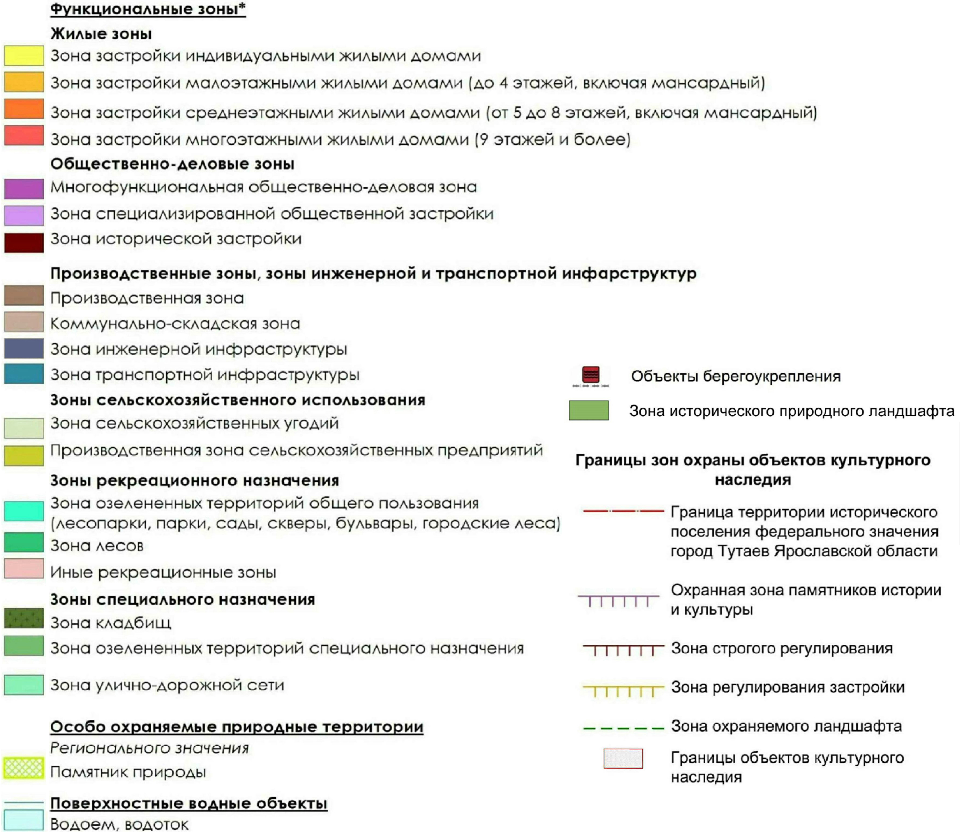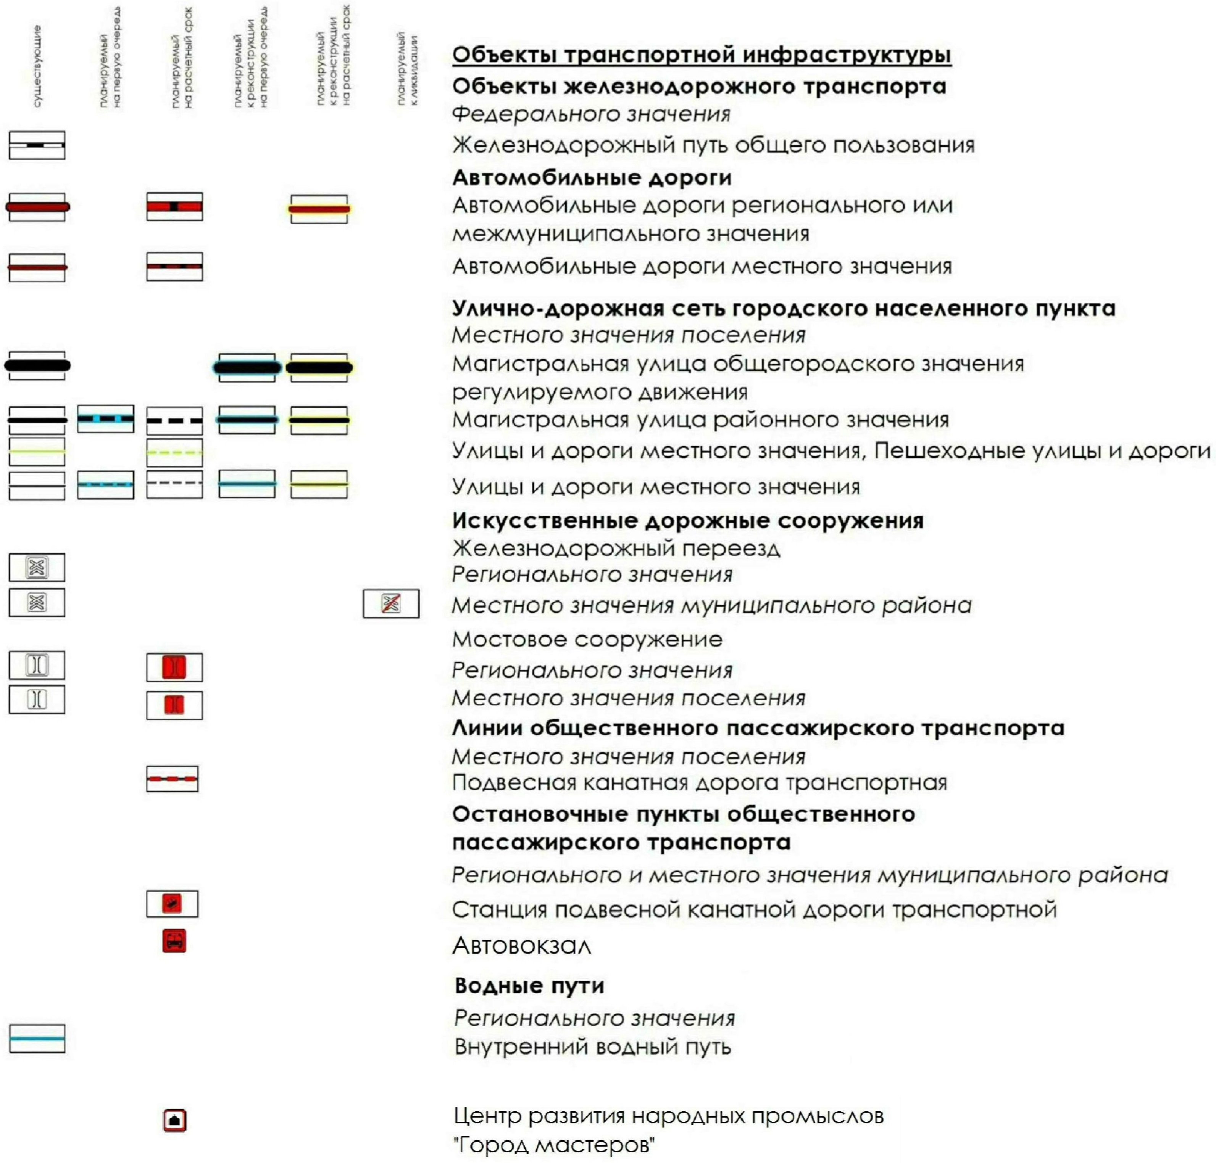
Условные обозначения:
:ЗУ1
76:21:010301:34
Расположение земельных участков
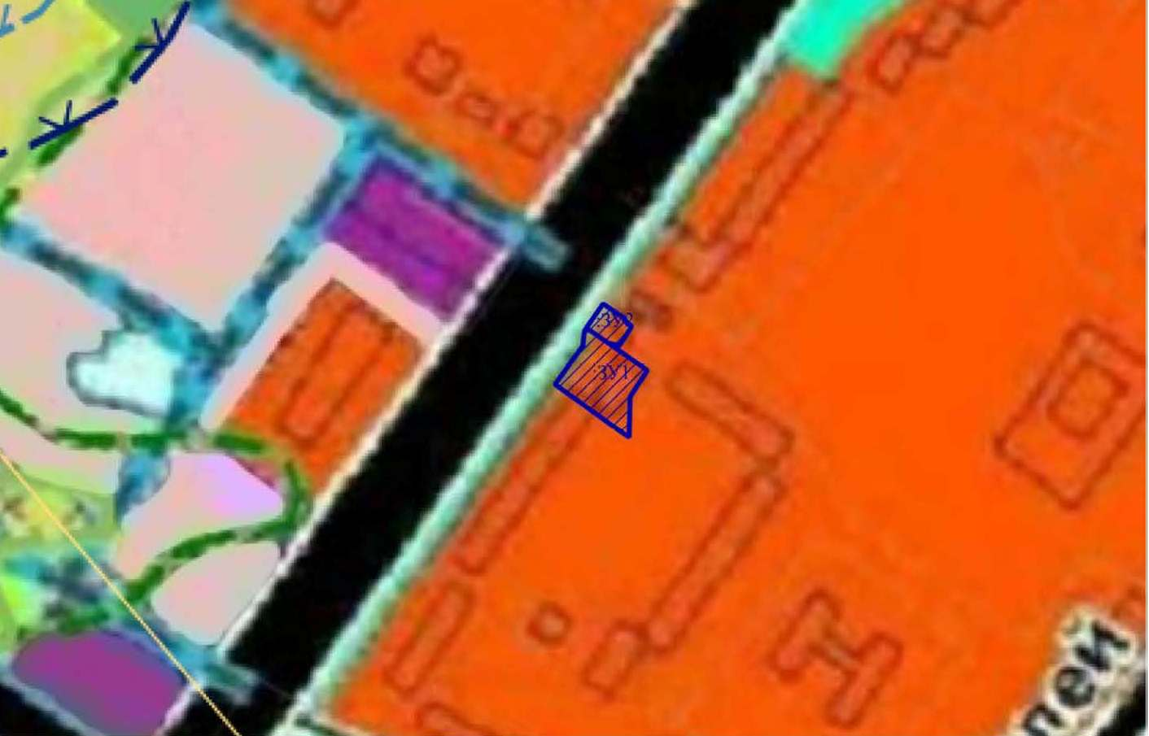
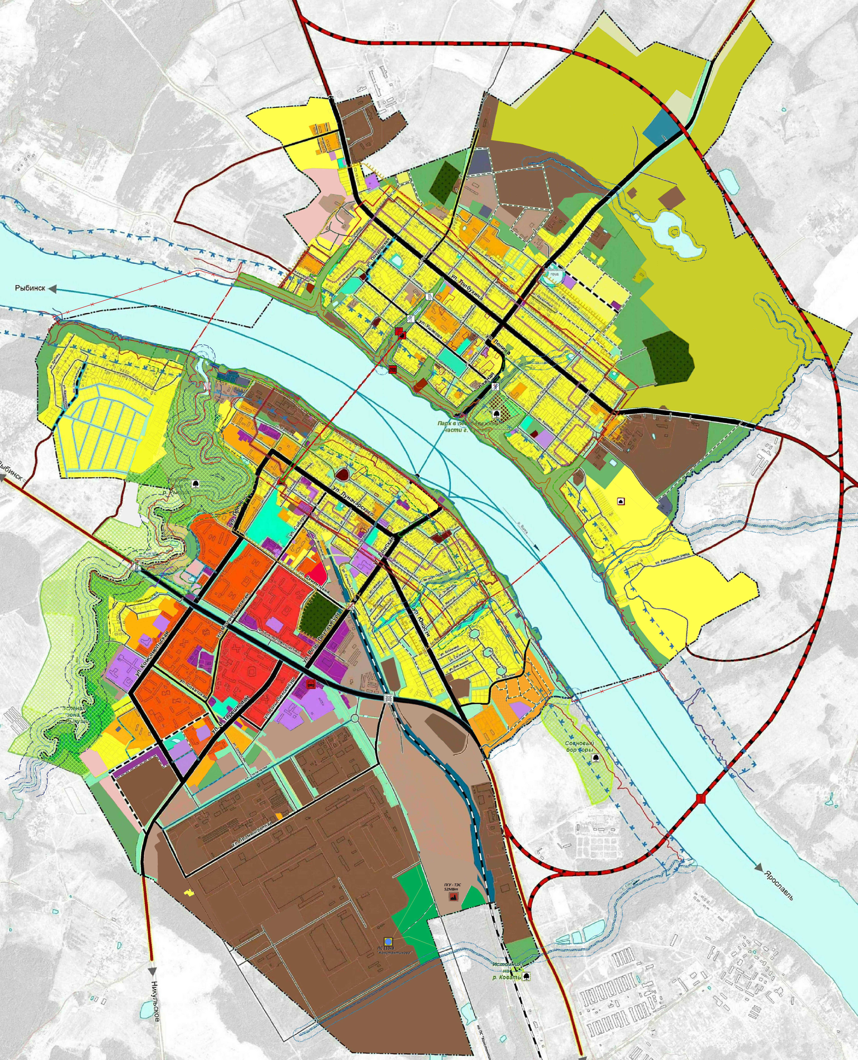
Схема земельного участка для многоквартирного жилого дома, расположенного по адресу: город Тутаев, улица Комсомольская, дом 67 и земельного участка, расположенного по адресу: город Тутаев, улица Комсомольская, у дома 67 а, согласно Правилам землепользования и застройки городского поселения Тутаев
:ЗУ1
76:21:010301:34
Условные обозначения:
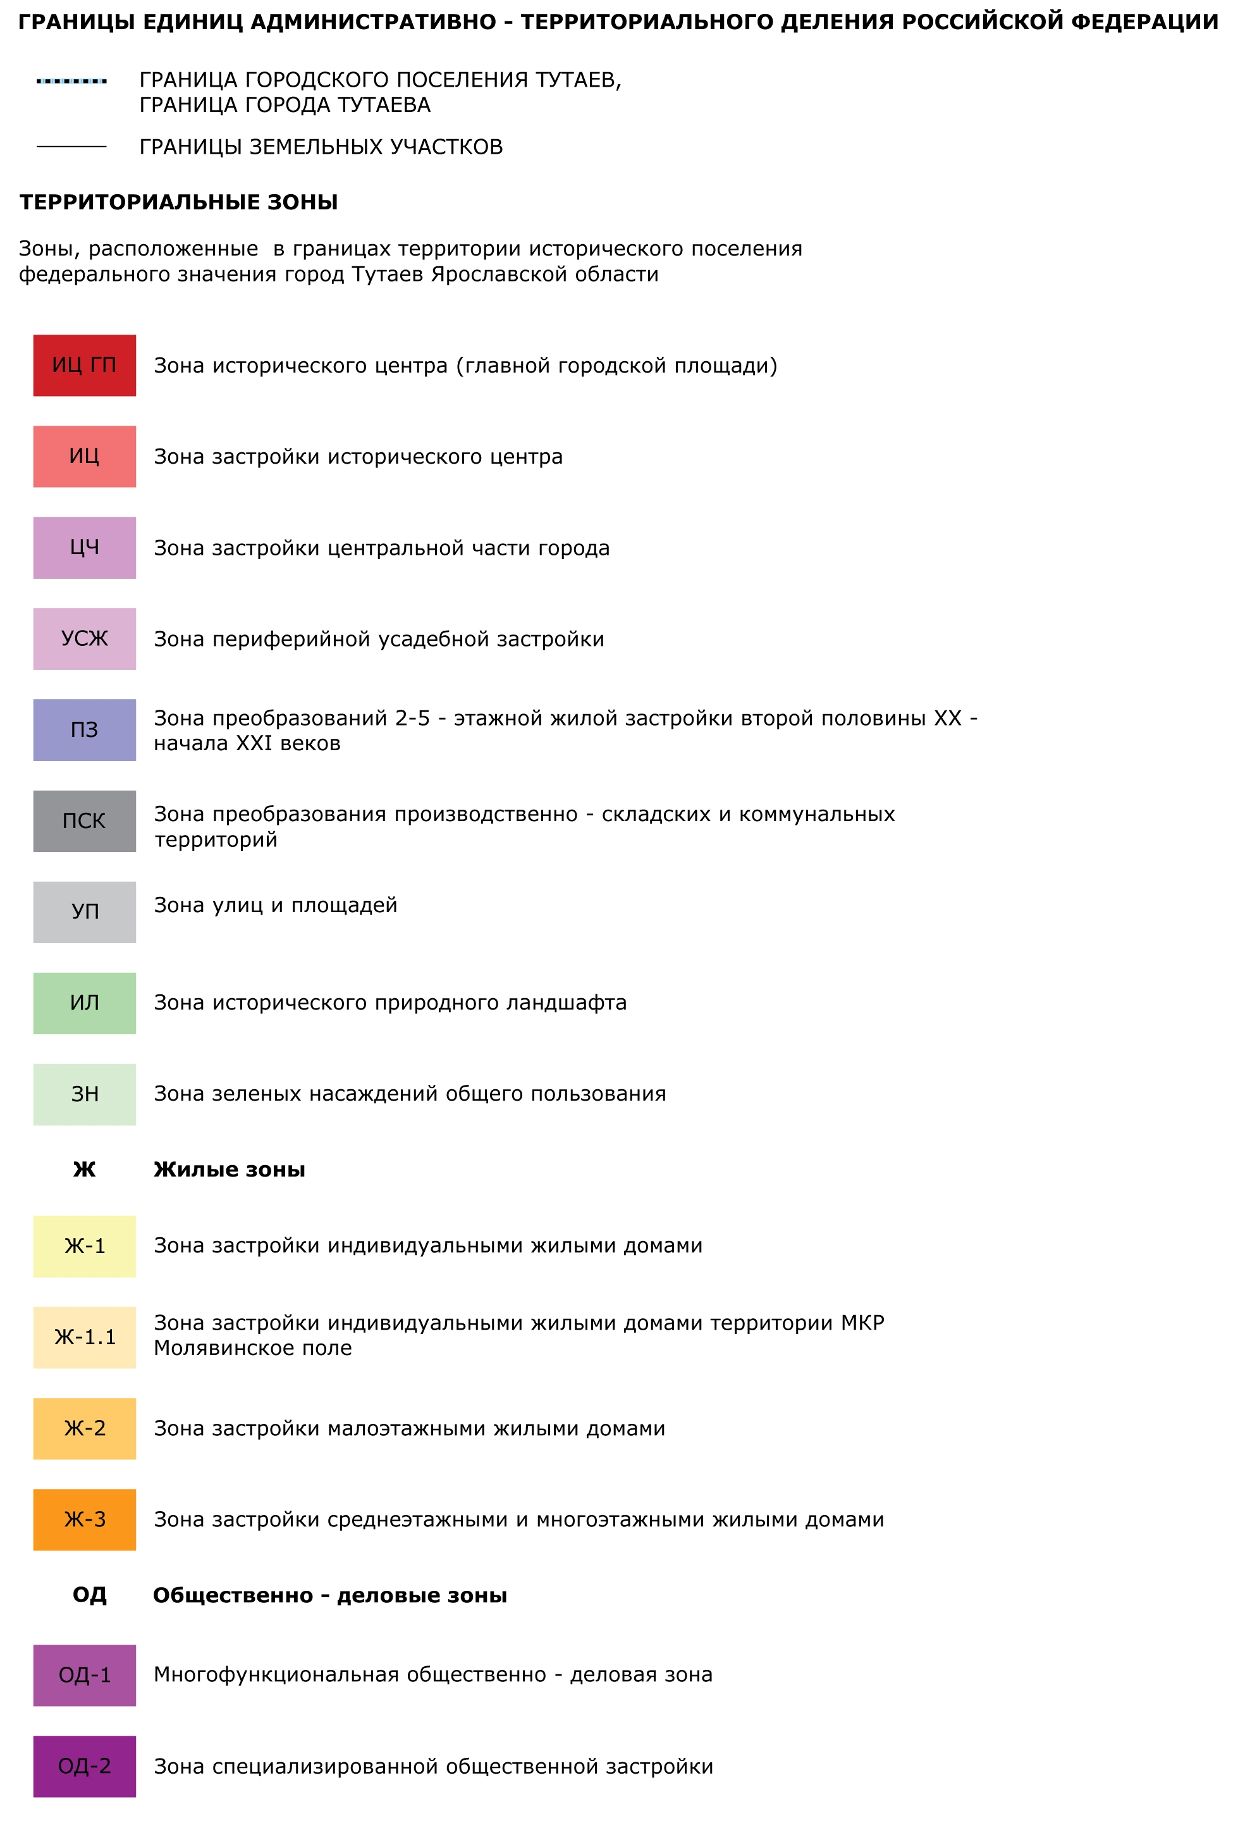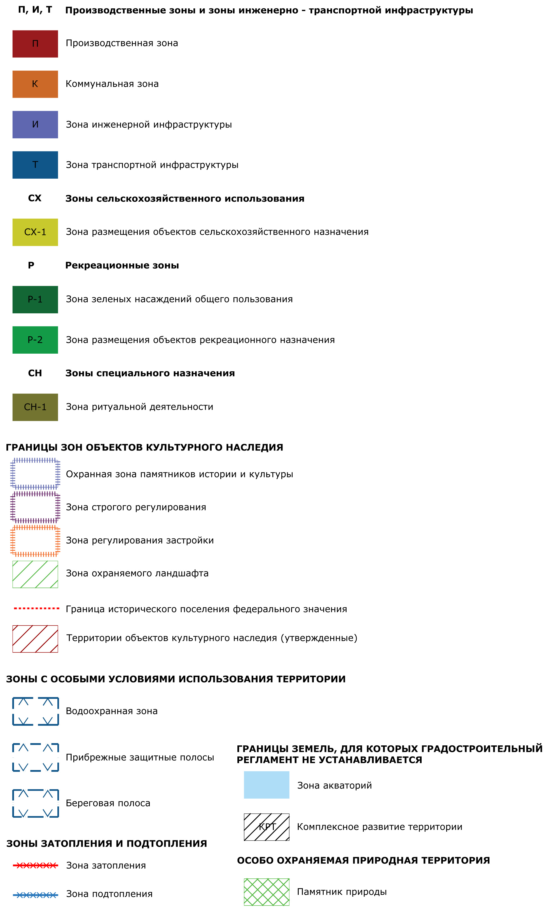
Расположение земельных участков
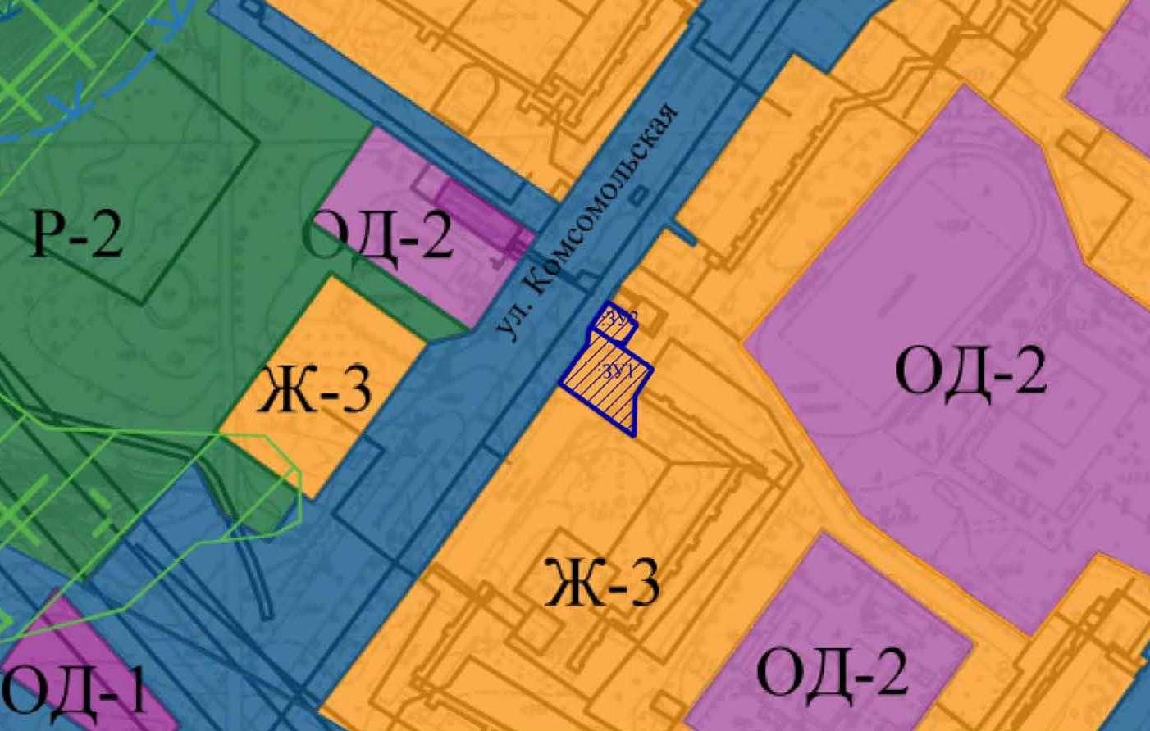

1. Чертеж межевания территории

Проект межевания территории
Земельного участка для многоквартирного жилого дома, расположенного по адресу: город Тутаев, улица Комсомольская, дом 67 и земельного участка, расположенного по адресу: город Тутаев, улица Комсомольская, у дома 67 а
Материалы по обоснованию проекта
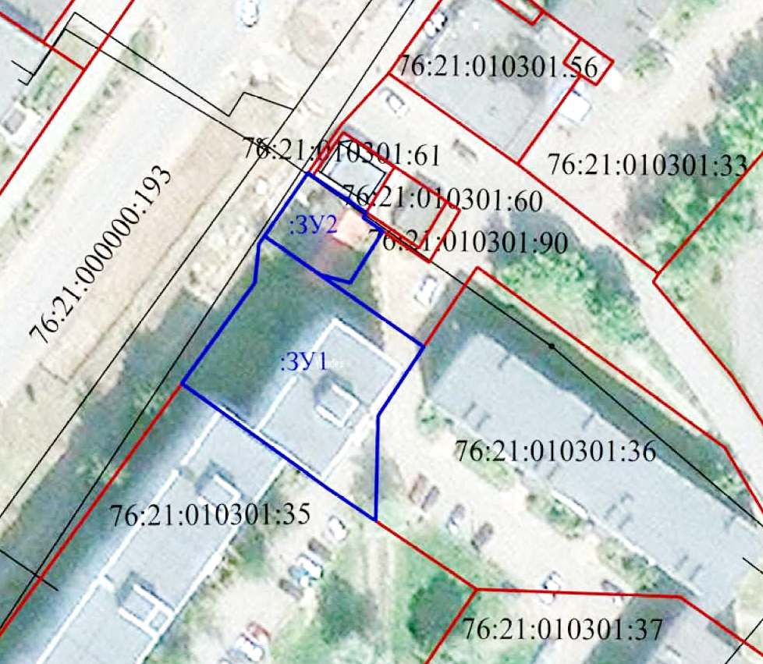  76:21:010301:34  :ЗУ1 | Условные обозначения:  - граница земельных участков включенных в ЕГРН с уточненной  площадью  -местоположение существующих объектов капитального  строительства  -граница образуемых земельных участков  :123-кадастровые номераземельных участков включенных в  ЕГРН с уточненной площадью  :ЗУ1-кадастровые (условные) номераобразуемых земельных  Масштаб 1:1000

2. Материалы по обоснованию

2.1. Чертежи материалов по обоснованию проекта межевания территории

Проект межевания территории
Земельного участка для многоквартирного жилого дома, расположенного по адресу: город Тутаев, улица Комсомольская, дом 67 и земельного участка, расположенного по адресу: город Тутаев, улица Комсомольская, у дома 67 а
Материалы по обоснованию проекта
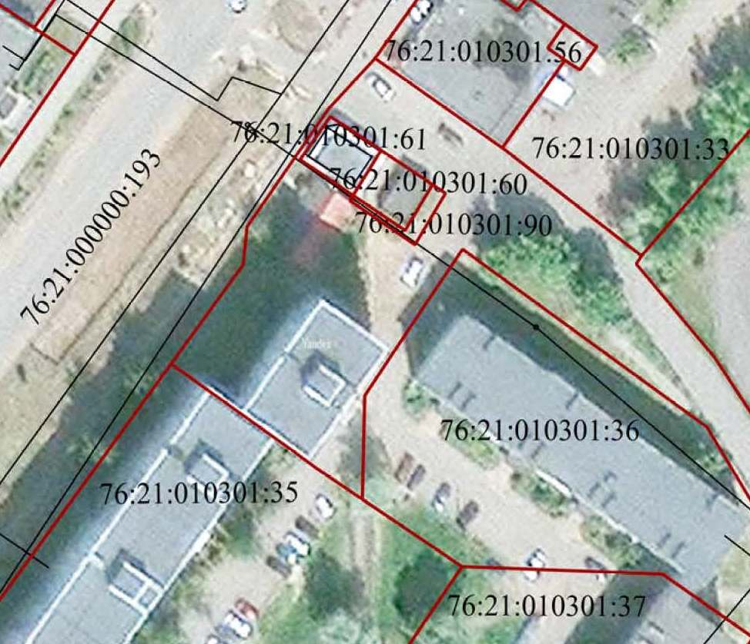 | Условные обозначения:  - граница земельных участков включенных в ЕГРН с уточненной  площадью  -местоположение существующих объектов капитального  строительства  :123-кадастровые номераземельных участков включенных в ЕГРН с  уточненной площадью  Масштаб 1:1000

2.2 Результаты инженерных изысканий
